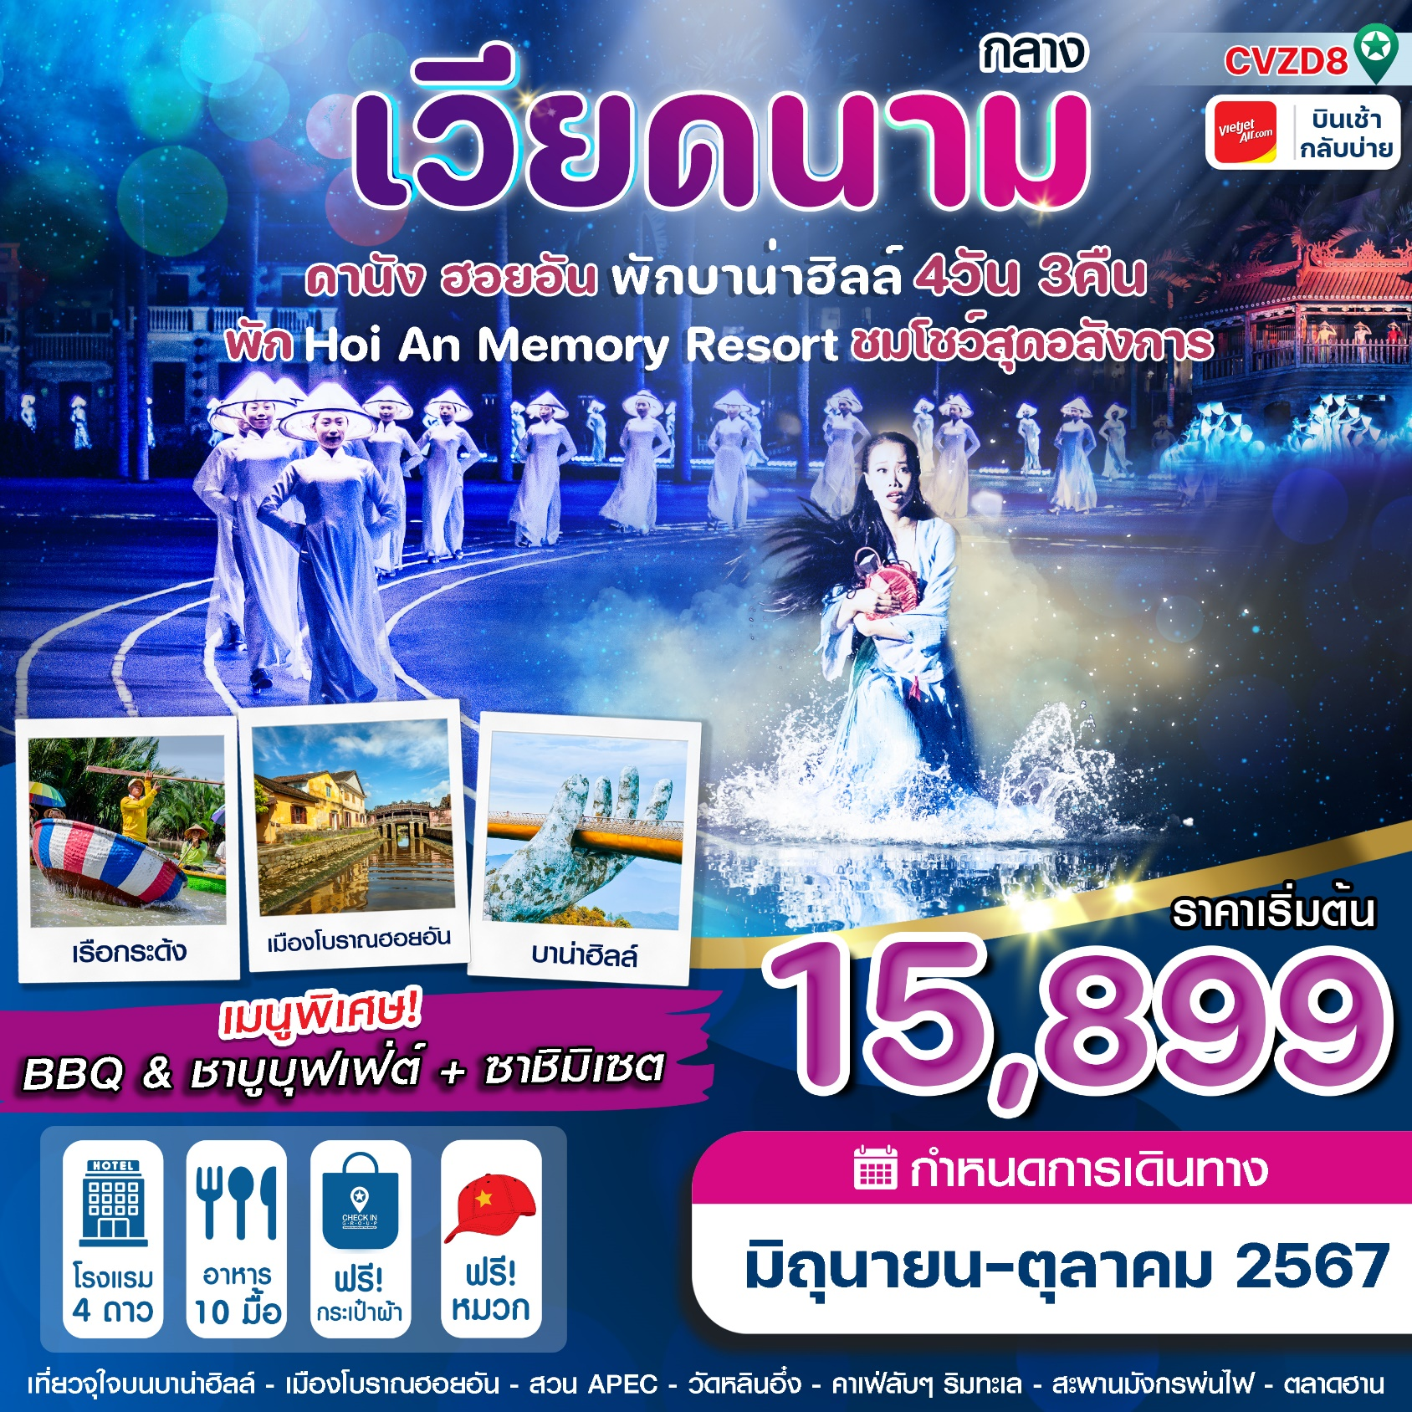
- ฟรีนั่งกระเช้าขึ้นบาน่าฮิลล์ และ เล่นสวนสนุกในร่ม บนบาน่าฮิลล์แบบเต็มอิ่ม
- ชมวิวบนสะพานมือสีทอง(Golden Bridge) ล่องเรือกระด้ง ชมหมู่บ้านฮอยอัน
- ตื่นตาไปกับมังกรพ่นไฟ และ รูปปั้นปลามังกร ที่เป็นสัญลักษณ์ของเมืองดานัง
- อิ่มอร่อยกับบุฟเฟ่ต์นานาชาติ บนบาน่าฮิลล์ 2 มื้อ
- เมนูพิเศษ !!! ปิ้งย่าง BBQ & ชาบู บุฟเฟ่ต์ + ซาชิมิ เซ็ท
- พัก Hoi An Memory Resort 1 คืน ระดับ 4 ดาว / ดานัง 1 คืน / บาน่าฮิลล์ 1 คืน
- ฟรีหมวกเวียดนามท่านละ 1 ใบ

กำหนดการเดินทาง : มิถุนายน -ตุลาคม 2567
เส้นทางการบิน | เที่ยวบิน | เวลาออก-เวลาถึง | ระยะเวลาเดินทาง
สุวรรณภูมิ-ดานัง (BKK-DAD) | VZ960 | 10.50-12.30 | 1 ชั่วโมง 40 นาที
ดานัง-สุวรรณภูมิ (DAD-BKK) | VZ961 | 13.15-15.00 | 1 ชั่วโมง 45 นาที
กรณีลูกค้ามีซื้อตั๋วภายในประเทศ กรุณาสอบถามคอนเฟิร์มตารางการบินกับทางเจ้าหน้าที่อีกครั้ง
เที่ยวบิน, ราคาตั๋วและรายการอาจมีการเปลี่ยนแปลงได้ตามความเหมาะสม โดยมิต้องแจ้งให้ ทราบล่วงหน้า

วันที่ | รายการท่องเที่ยว | รายละเอียดอาหาร (10 มื้อ) |  |  | โรงแรมที่พัก  หรือเทียบเท่า
 |  | เช้า | เที่ยง | เย็น
1 | สุวรรณภูมิ –ดานัง – บาน่าฮิลล์ – สะพานมือ – สวนสนุก VZ960 (10.50-12.30) |  |  | บุฟเฟ่ต์ | MERCURE DANANG BANA HILLS
2 | อิสระบนบาน่าฮิลล์-สวนดอกไม้ -ร้านเยื่อไผ่- วัดหลิงอิ๋ง-คาเฟ่ซานตามารีน่า-รูปปั้นปลามังกร สะพานมังกรพ่นไฟ |  | บุฟเฟ่ต์ | BBQ & ชาบู  บุฟเฟ่ต์ | DONG DUONG HOTEL ระดับ 4 ดาว  (หรือเทียบเท่า)
3 | สวน APEC ฮอยอัน-ล่องเรือกระด้ง-หมู่บ้านแกะสลักหินอ่อน-ฮอยอัน-Hoi An Memories Show |  |  |  | Hoi An Memories Resort & Spa
4 | ฮอยอัน-ดานัง-ตลาดฮาน–สนามบินดานัง– สุวรรณภูมิ VZ961 (13.15-15.00) |  | ขนมปังเวียดนาม

วันแรก สุวรรณภูมิ –ดานัง – บาน่าฮิลล์ – สะพานมือ – สวนสนุก-VZ960 (10.50-12.30)
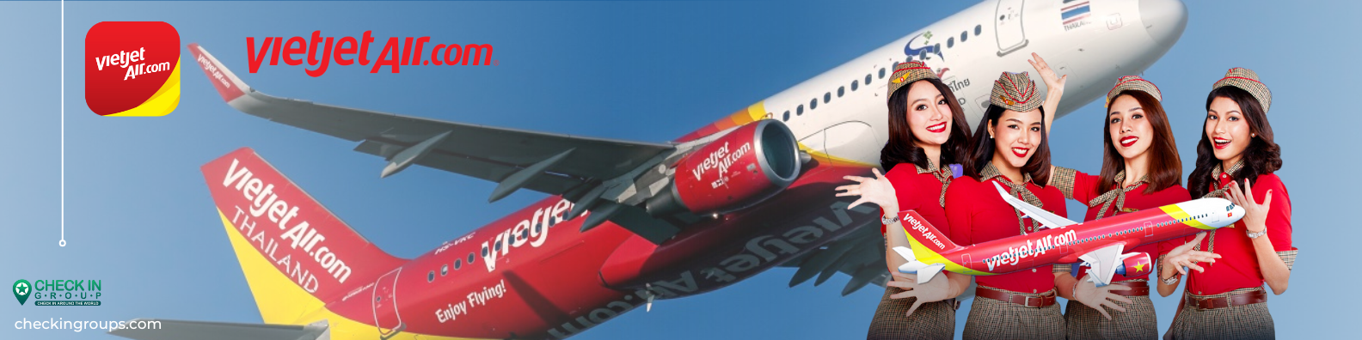
07.30 น. คณะพร้อมกัน ณ สนามบินสุวรรณภูมิ อาคารผู้โดยสารระหว่างประเทศ เคาน์เตอร์ สายการบิน VIETJET AIR โดยมีเจ้าหน้าที่คอยให้การต้อนรับและอำนวยความสะดวกในการเช็คอิน
10.50 น. นำท่านเดินทางสู่ เมืองดานัง โดยเที่ยวบินที่ VZ960
12.30 น. เดินทางถึงสนามบิน Danang International Airport (สนามบินเมือง ดานัง) นำท่านผ่านด่านตรวจคนเข้าเมืองและศุลกากร นำท่านขึ้นรถโค้ชปรับอากาศ
เที่ยง รับประทานอาหารเที่ยง ณ ภัตตาคาร (1)
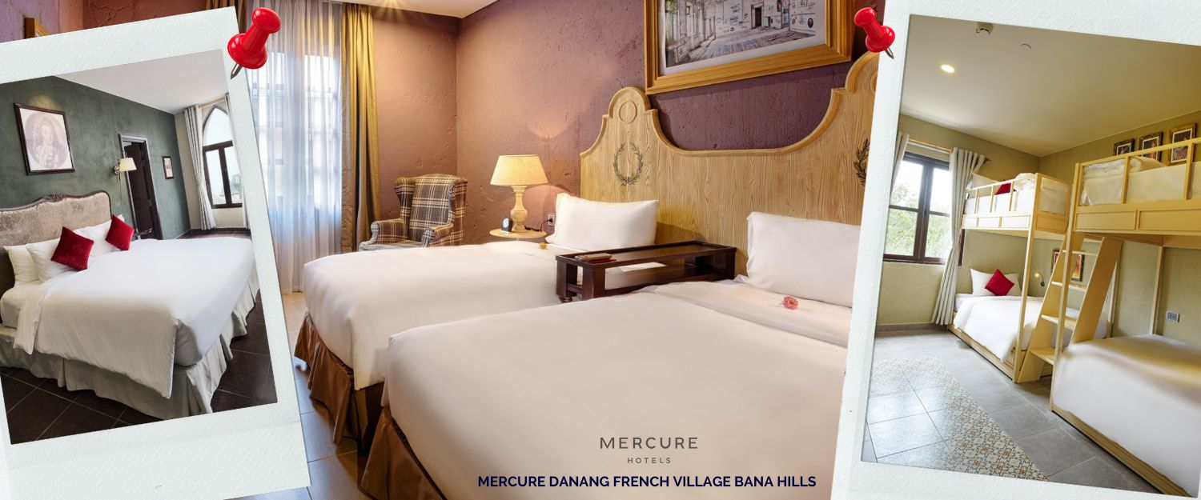
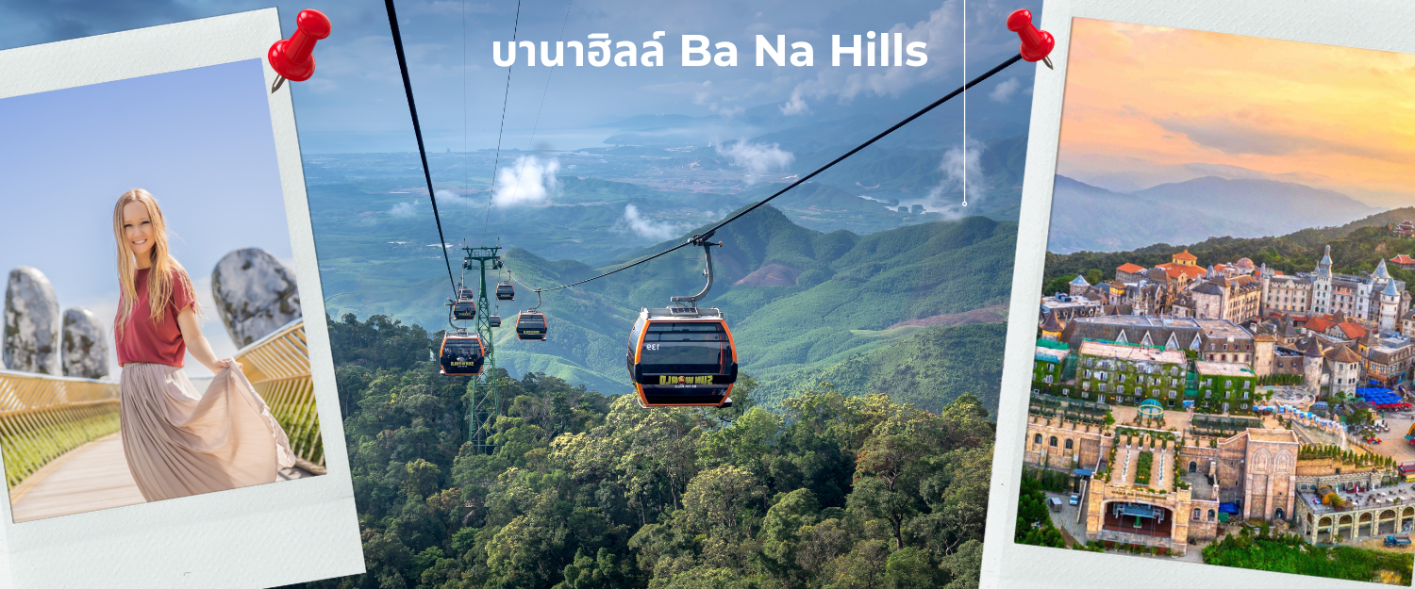
จากนั้นนำท่าน นั่งกระเช้าขึ้นสู่บานาฮิลล์ กระเช้าแห่งบานาฮิลล์นี้ได้รับการบันทึกสถิติโลกโดย World Record ว่าเป็นกระเช้าไฟฟ้าที่ยาวที่สุดประเภท Non Stopโดยไม่หยุดแวะมีความยาวทั้งสิ้น 5,042 เมตรและเป็นกระเช้าที่สูงที่สุดที่ 1,294 เมตรนักท่องเที่ยวจะได้สัมผัสปุยเมฆหมอกและบางจุดมีเมฆลอยต่ำกว่ากระเช้าพร้อมอากาศบริสุทธิ์อันสดชื่นจนทำให้ท่านอาจลืมไปเสียด้วยซ้ำว่าที่นี่ไม่ใช่ยุโรปเพราะอากาศที่หนาวเย็นเฉลี่ยตลอดทั้งปีประมาณ 10 องศาเท่านั้นจุดที่สูงที่สุดของบานาฮิลล์มีความสูง 1,467 เมตรกับสภาพผืนป่าที่อุดมสมบูรณ์ จากนั้นนำท่านเยือนภูเขา บานาฮิลล์ สัมผัสอากาศที่หนาวเย็นตลอดปีชมวิวทิวทัศที่สายงามของภูเขาฮายเวิ่น เก็บภาพแห่งความสวยงาม ซึ่งสมัยก่อนชาวฝรั่งเศสตั้งใจจะสร้างเป็นเมืองต่างอากาศอีกแห่งหนึ่งของเวียดนาม บนภูเขามีรีสอร์ทห้องพัก ร้านอาหาร และ สวนสนุก (Fantasy Park) ที่รอให้ท่านไปเล่นสวนสนุกแบบไม่อั้น
ที่พัก MERCURE DANANG FRENCH VILLAGE BANA HILLS
ค่ำ รับประทานอาหารค่ำ ณ ภัตตาคาร บุฟเฟ่ต์อาหารนานาชาติบนบาน่าฮิลล์ (2)

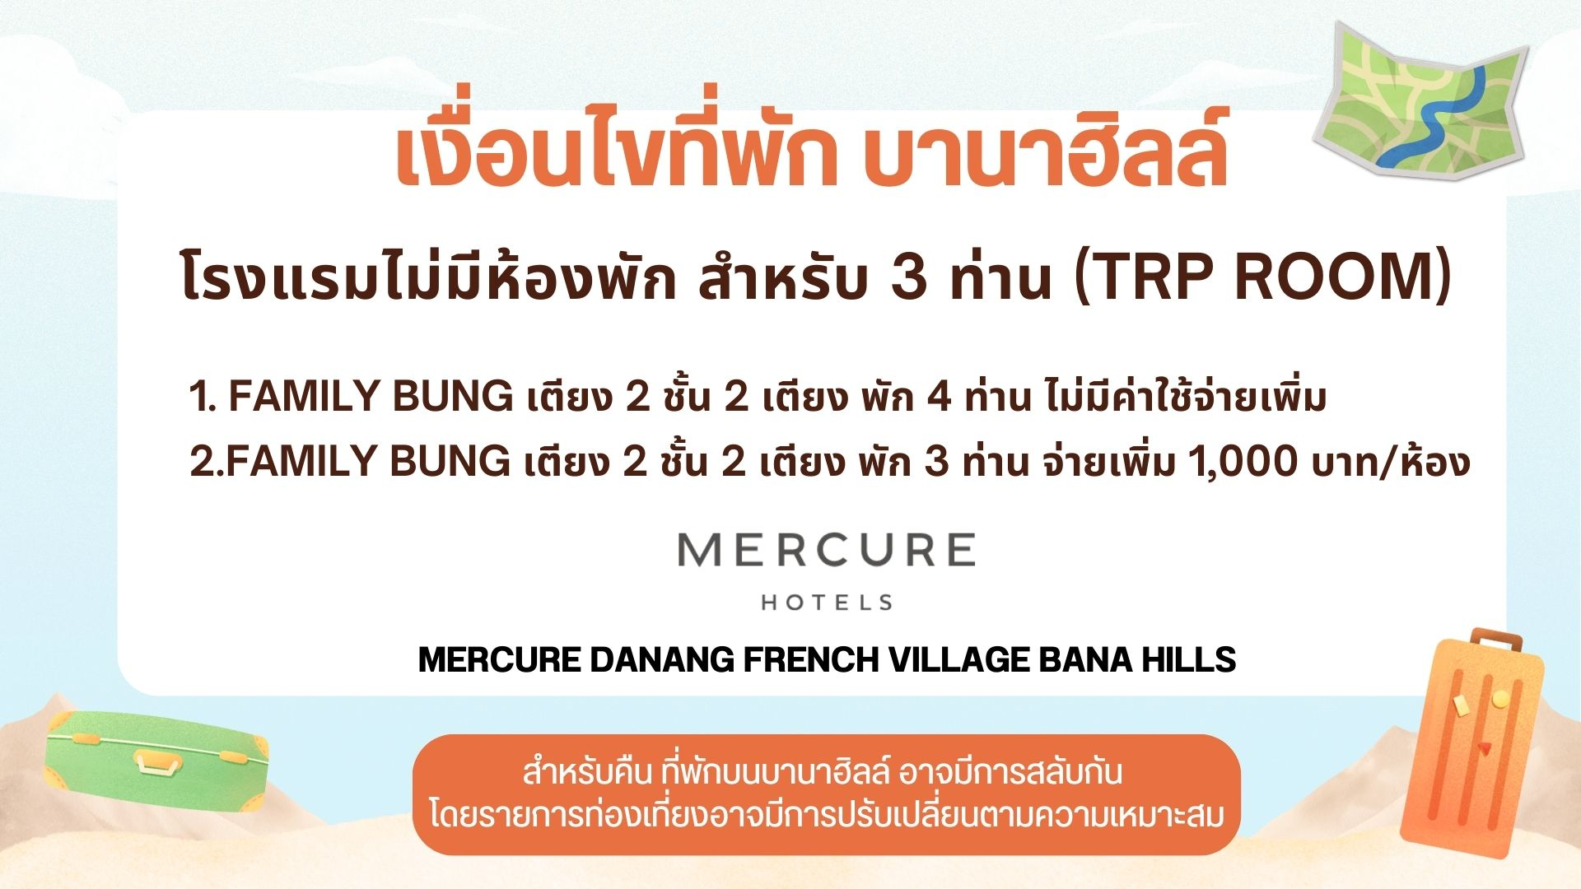

วันที่สอง อิสระบนบาน่าฮิลล์-สวนดอกไม้ -ร้านเยื่อไผ่- วัดหลิงอิ๋ง-คาเฟ่ซานตามารีน่า-รูปปั้นปลามังกร สะพานมังกรพ่นไฟ
เช้า รับประทานอาหารเช้าที่ ห้องอาหารบาน่าฮิลล์ (3)
นำท่านชม สวนดอกไม้แห่งความรัก Le Jardin D’Amour สไตล์ยุโรปที่มีดอกไม้เมืองหนาวหลากหลายชนิด นำท่านชม พระยูไลองค์ใหญ่ ณ วัดลิงอื๋งแห่งบานาฮิวล์ ที่เป็นองค์มีความสูงถึง 30 เมตร (ให้ท่านได้อิสระเล่นสวนสนุก + ดูหนัง 3D,4D,5D ฟรีทุกอย่าง / ยกเว้นห้องหุ่นขี้ผึ้งและโรงไวน์) จากนนำท่านชมสถานที่แห่งใหม่บนบาน่าฮิลล์นั้นก็คือ สะพานสีทองหรือสะพานมือยก นั้นเอง จากนั้น นำท่านชม ปราสาทจันทรา Luna Castle เป็นโซนที่เปิดใหม่ล่าสุดของบานาฮิลล์
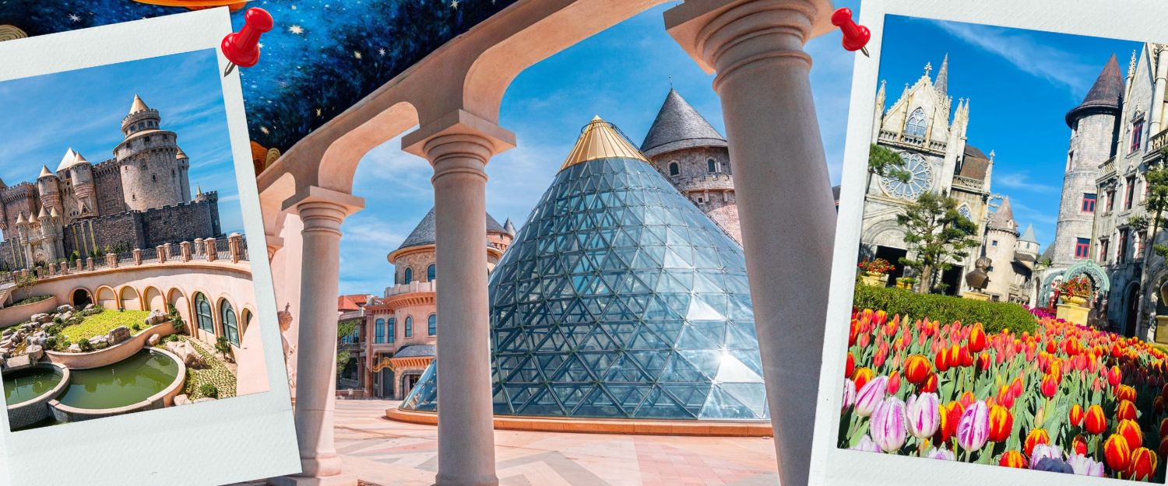
ในโซนเปิดใหม่นี้จะต้องนั่งรถราง Tram ต่อเข้ามายังปราสาท เปิดตัวเมื่อปี 2022 มีพื้นที่รวมมากถึง 38,000 ตารางเมตร รวม 4 ชั้น ในแต่ละชั้นจะมีธีมที่แตกต่างกัน ได้แก่ ถ้ำมังกร หมาป่าจอมพลัง นกฮูกอีรุด และจตุรัสพระจันทร์ สามารถเดินถ่ายรูปได้ทุกจุด เพราะแต่ละจุดตกแต่งออกมาได้สวยมากๆ Lunar Castle นี้ มาพร้อมกับเวทีและที่นั่งขนาด 2,000 ที่นั่งไว้สำหรับชมการแสดง และภายในปราสาทยังมีเครื่องเล่นแบบ 4D ชื่อ Flying Eyes Theatre อีกด้วย บอกได้เลยว่าเดินชมในปราสาทกันเพลินๆ ได้เลย
เที่ยง รับประทานอาหารเที่ยง ณ ภัตตาคาร บุฟเฟ่ต์อาหารนานาชาติบนบาน่าฮิลล์ (4)
ได้เวลาอันเหมาะสม นำท่านลงกระเช้าสู่ดานัง แวะชมและเลือกซื้อสินค้าที่ร้านเยื่อไผ่
นำท่านมัสการองค์ เจ้าแม่กวนอิม ณ วัดหลิงอิ๋ง อยู่บนเกาะเซินตร่า (Son Tra) ทางเหนือของเมืองดานัง เป็นวัดใหญ่ที่สุดของที่นี่ รูปปั้นปูนขาวของเจ้าแม่กวนอิมยืนหันหลังให้ภูเขา หันหน้าออกสู่ทะเลเพื่อเป็นการปกป้องคุ้มครองชาวประมงที่ออกไปหาปลา เสียงระฆังวัดที่ตีประสานกับเสียงคลื่นนั้นช่วยให้ชาวเรือรู้สึกสงบ และสร้างขวัญกำลังใจอย่างดีเยี่ยม และเป็นที่เคารพนับถือของคนดานัง
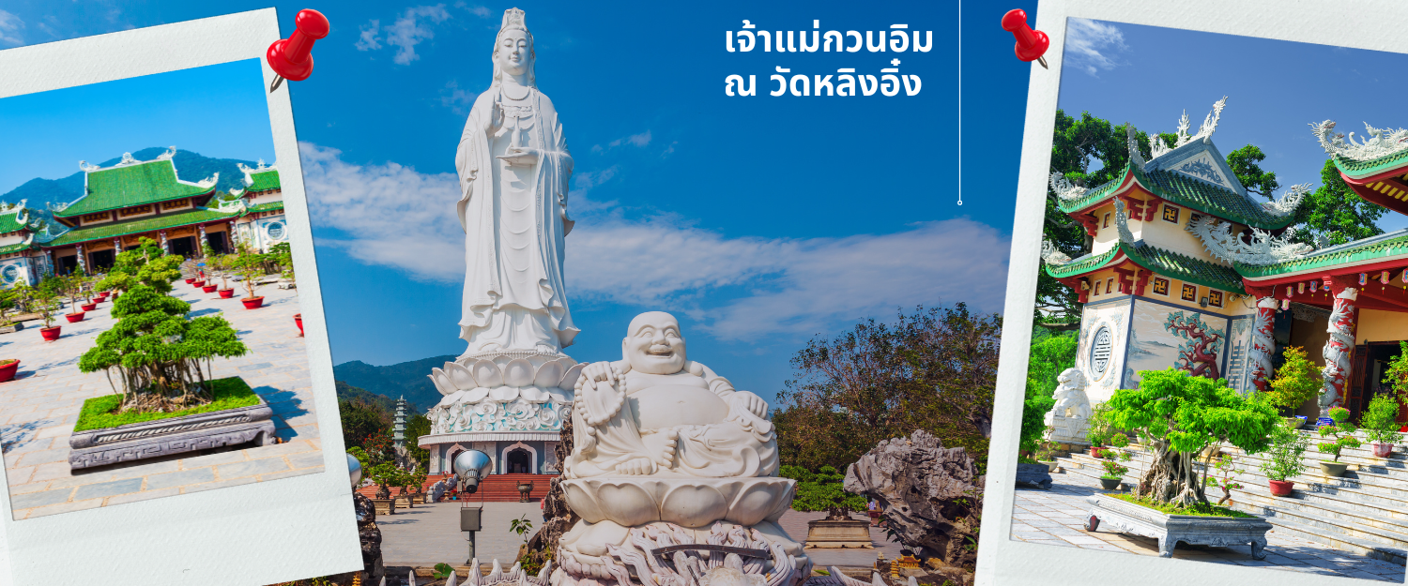
จากนั้นนำท่านเดินทางเข้าสู่คาเฟ่ลับริมทะเล ที่ SON TRA MARINA CAFE คาเฟ่ริมทะเลที่ตกแต่งสไตล์ ซานโตรินี่ ที่สอดคล้องกับบรรยากาศสบายๆ ริมทะเล ซึ่งเป็นจุดที่เป็นท่าเรือยอร์ช จึงทำให้คาเฟ่แห่งนี้ ได้ขึ้นชื่อว่า ซานโตรินี่แห่งเวียดนาม ด้วยการตกแต่งสถานที่ด้วยสีขายและสีฟ้าอ่อน และที่สำคัญทั้งเมนูเครื่องดื่มและเบเกอรี่ที่หลายหลาย จึงทำให้คาเฟ่แห่งนี้ เป็นที่นิยมของนักท่องเที่ยวทั้งชวยต่างชาติ และชาวเวียดนามเองก็ตาม (ไม่รวมค่าเครื่องดื่ม+อาหาร)
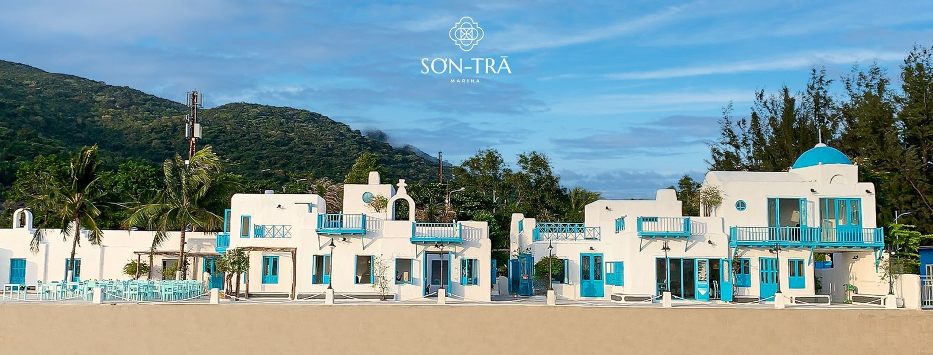
จากนั้นนำท่านชม สะพานแห่งความรัก ที่นิยมของหนุ่มสาวคู่รักกันมาซื้อกุญแจใสคล้องใส่สะพาน จากนั้นนำท่านชม รูปปั้นปลามังกร ที่เป็นสัญลักษณ์ของเมืองดานัง เมืองที่กำลังจากปลากลายเป็นมังกรในระยะใกล้ เชิญท่านเพลิดเพลินกับความอลังการของ สะพานมังกรไฟที่มีความยาวถึง 666 เมตร เป็นสะพาน 6 เลนส์ ซึ่งเป็นสะพานที่ตระการตามากที่สุดของเวียดนามในเวลานี้โดยการแสดงนี้จะเริ่มเวลา 21.000น. ของวันเสาร์และอาทิตย์เท่านั้น จากนั้นนำท่านชม สะพานแห่งความรัก ที่นิยมของหนุ่มสาวคู่รักกันมาซื้อกุญแจใสคล้องใส่สะพาน จากนั้นนำท่านชม รูปปั้นปลามังกร ที่เป็นสัญลักษณ์ของเมืองดานัง เมืองที่กำลังจากปลากลายเป็นมังกรในระยะใกล้ เชิญท่านเพลิดเพลินกับความอลังการของ สะพานมังกรไฟ ที่มีความยาวถึง 666 เมตร เป็นสะพาน 6 เลนส์ ซึ่งเป็นสะพานที่ตระการตามากที่สุดของเวียดนามในเวลานี้โดยการแสดงนี้จะเริ่มเวลา 21.000น. ของวันเสาร์และอาทิตย์เท่านั้น

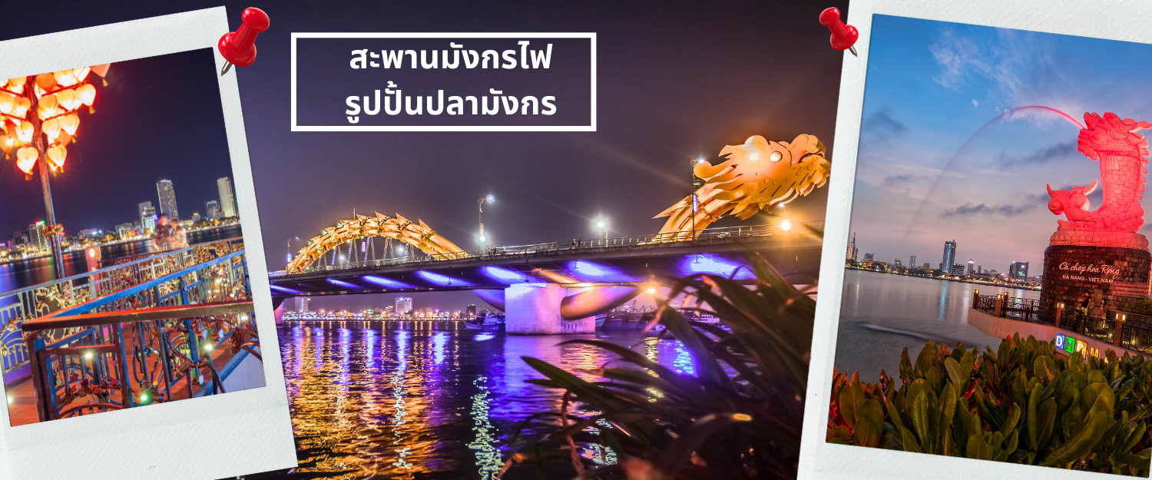
ค่ำ รับประทานอาหารค่ำ ณ ภัตตาคาร (5) เมนูพิเศษ !!! ปิ้งย่าง BBQ & ชาบู บุฟเฟ่ต์ + ซาชิมิ เซ็ท
นำท่านเข้าสู่ที่พักดานัง DONG DUONG HOTEL ระดับ 4 ดาว (หรือเทียบเท่า)

วันที่สาม สวน APEC ฮอยอัน-ล่องเรือกระด้ง-หมู่บ้านแกะสลักหินอ่อน-ฮอยอัน-Hoi An Memories Show
เช้า รับประทานอาหารเช้าที่ ห้องอาหาร (6)
จากนั้นนำท่านไปชม APEC PARK ตั้งอยู่ริมฝั่งแม่น้ำฮาน ใกล้ๆสะพานมังกร เมืองดานังนั่นเอง ซึ่งประเทศเวียดนามสร้างไว้เพื่อต้อนรับการประชุม APEC ที่ประเทศเวียดนามในปี 2017 โดยมีจุดเด่นคือเป็นโดมขนาดยักษ์ ที่สร้างมาจากเหล็ก 200 ตัน รูปทรงมีลักษณะเหมือน ‘ว่าวยักษ์’ ซึ่งใหญ่จริง และทาสีขาวได้อย่างลงตัว ถ่ายรูปออกมาสวยชิคทุกมุมจริงๆ ยิ่งตัดกับสีท้องฟ้าใสๆรับรองมาแล้วได้รูปลงเช็คอินกันแบบชิคๆคูลๆแน่นอน
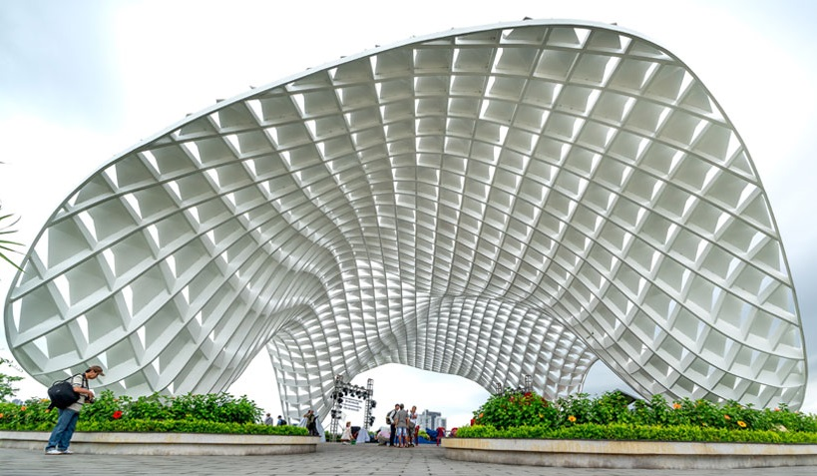

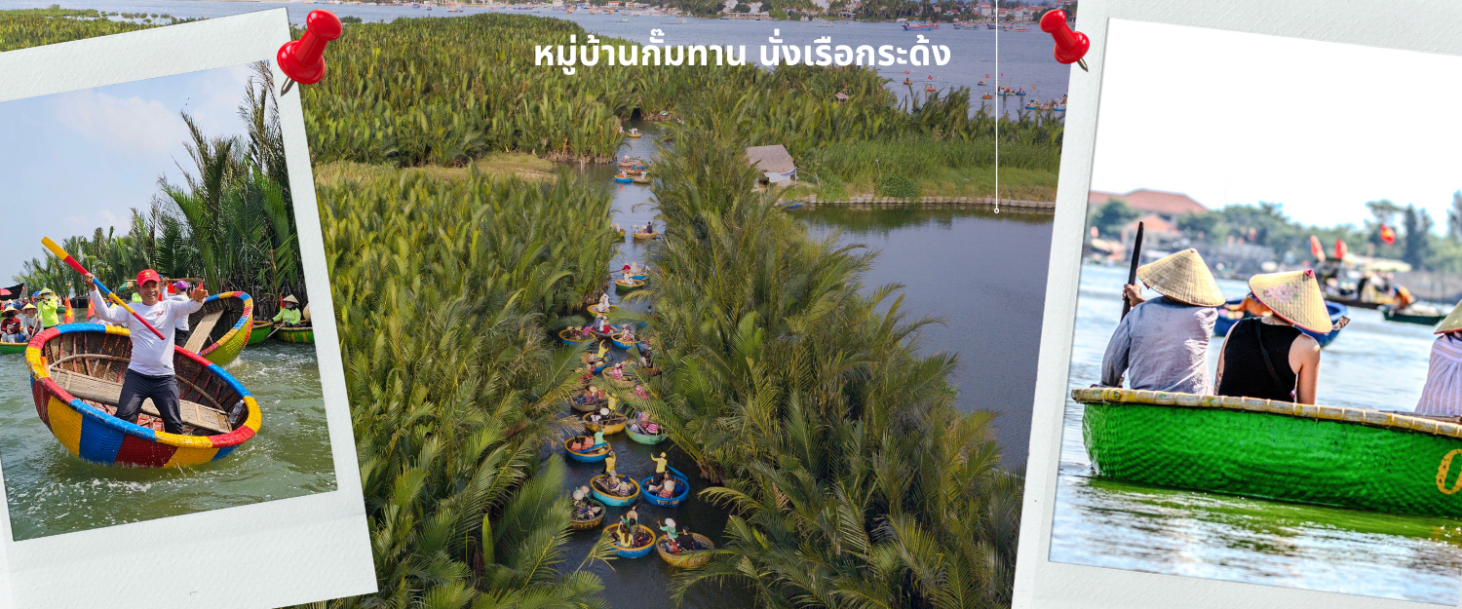
จากนั้นนำท่านผ่านชม ภูเขาหินอ่อน Marble Mountains และนำท่านเข้าชม หมู่บ้านแกะสลักหินอ่อน ที่มีแหล่งวัตถุดิบหินอ่อนเนื้อดี และช่างแกะสลักฝีมือประณีต ส่งออกจำหน่าย ทั่วโลก นำท่านเดินทางสู่ หมู่บ้านกั๊มทาน สนุกสนานไปกับการเล่นกิจกรรม นั่งเรือกระด้ง เป็นหมู่บ้านเล็กๆในเมืองฮอยอันตั้งอยู่ในสวนมะพร้าวริมแม่น้ำ ในอดีตช่วงสงครามที่นี่เป็นที่พักอาศัยของเหล่าทหาร อาชีพหลักของคนที่นี่คืออาชีพประมง ระหว่างการล่องเรือท่านจะได้ชมวัฒนธรรมอันสวยงาม ชาวบ้านจะขับร้องเพลงพื้นเมือง ผู้ชายกับผู้หญิงจะหยอกล้อกันไปมานำที่พายเรือมาเคาะกันเป็นจังหวะดนตรีสุดสนุกสนาน
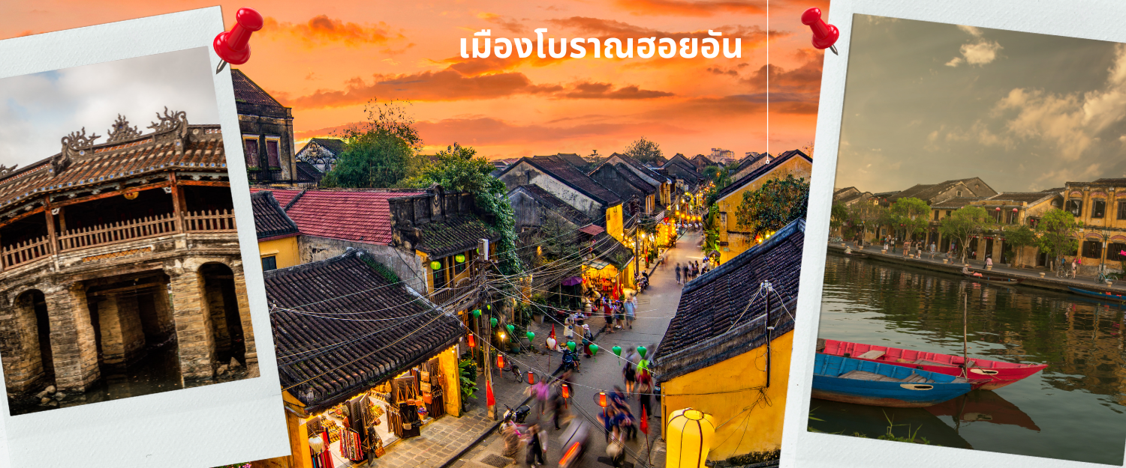
เที่ยง รับประทานอาหารเที่ยง ณ ภัตตาคาร (7)
จากนั้นนำท่านเดินทางสู่ เมืองฮอยอัน เที่ยวชมเมืองมรดกโลกทางวัฒนธรรมได้รับการขึ้นทะเบียนจาก UNESCO มนต์เสน่ห์อยู่ที่บ้านโบราณซึ่งอายุเก่าแก่กว่า 200 ปี มีหลังคา ทรงกระดองปู แบบเฉพาะของเมืองฮอยอัน ซึ่งเป็น สถาปัตยกรรมที่ไม่ซ้ำแบบทั้งในด้านศิลปะและการแกะสลัก ชมย่านการค้าเมืองท่าค้าขายสมัยโบราณของชาวจีน **เมืองฮอยอัน ไม่อนุญาตให้นำรถใหญ่เข้าไป ดังนั้นการเดินชมเมืองจึงเป็นวิธีท่องเที่ยวที่ดีที่สุด**นำท่านชม สะพานญี่ปุ่น ซึ่งเป็นสัญลักษณ์ของเมืองฮอยอัน ซึ่งเชื่อว่าถูกสร้างเพื่อเชื่อมคนในชุมชนหลากหลายเชื่อชาติเข้าด้วยกัน ชม พิพิธภัณฑ์ประวัติศาสตร์วัดกวนอู ศาลเจ้า ชุมชนชาวจีน และบ้านโบราณ อายุยาวนานกว่า 200 ปี ซึ่งสร้างในแบบผสมผสานสถาปัตยกรรมที่ยังคงเหลือเข้าเมื่อศตวรรษที่ 17

ค่ำ รับประทานอาหารค่ำ ณ ภัตตาคาร (8)
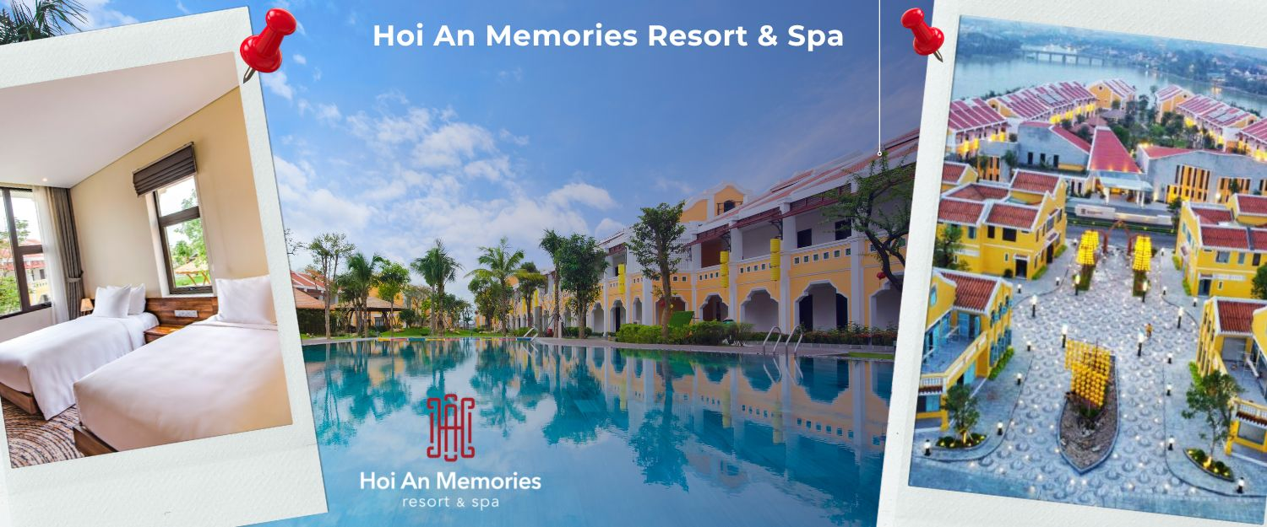
จากนั้นให้ท่านได้เพลิดเพลินกับ โรงแรมที่พัก Hoi An Memories Resort & Spa ตั้งอยู่บนเกาะในใจกลางเมืองโบราณที่มีมนต์ขลังอย่าง ฮอยอัน ล้อมรอบอย่างกลมกลืนด้วยอาคารที่มีกำแพงสีทองโบราณ ถนนที่สว่างไสวด้วยโคมไฟระยิบระยับ ความสวยงามและคุณค่าทางวัฒนธรรมและประวัติศาสตร์ของมรดกโลกแห่งนี้

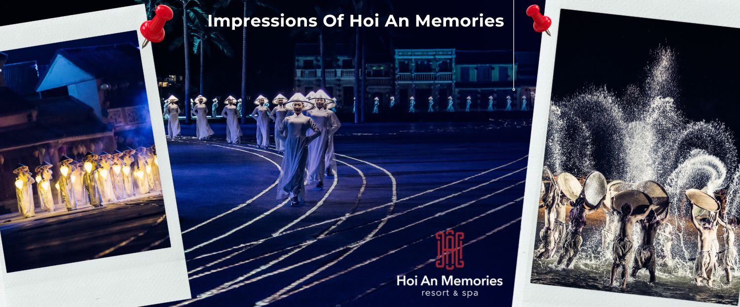
จากนั้นพาท่านชมการแสดงที่ได้รับรางวัลสวยระดับโลก (ในรีสอร์ทที่พัก) โรงละครกลางแจ้ง Hoi An Impression Theme Park ที่มีชื่อว่า ความทรงจําแห่งเมืองฮอยอัน เป็นโชว์ที่แสดงถึง วัฒนธรรมและประวัติศาสตร์ เรื่องราวของเมืองฮอยอัน โดยมีการจัดแสงสีเสียงแบบอลังและใช้นักแสดงชายและหญิงมากกว่า 500 ชีวิต

วันสี่ ดานัง - ตลาดฮาน – สนามบินดานัง - สุวรรณภูมิ
เช้า รับประทานอาหารเช้าโรงแรมที่พัก (9)
นำท่านไปละลายทรัพย์ที่ ตลาดฮาน เป็นตลาดที่รวบรวมสินค้ามากมายเป็นที่นิยมทั้งชาวเวียดนามและชาวไทย อาทิ เสื้อเวียดนาม หมวก รองเท้า กระเป๋า สินค้าพื้นเมือง โดยเฉพาะงานฝีมือ อาทิ ภาพผ้าปักมืออันวิจิตร โคมไฟ ผ้าปัก กระเป๋าปัก ตะเกียบไม้แกะสลัก ชุดอ๋าวหย่าย(ชุดประจำชาติเวียดนาม) ไว้เป็นที่ระลึกมากมายเพื่อฝากคนที่บ้าน
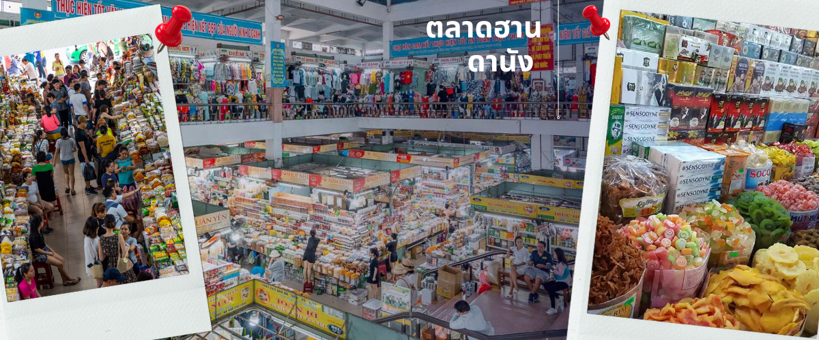
เที่ยง รับประทานอาหารเที่ยง ขนมปังเวียดนาม (10)
สมควรแก่เวลา นำท่านเดินทาง สู่สนามบิน Danang International Airport เตรียมตัวเดินทางสู่กรุงเทพฯ
13.15 น. เหินฟ้าสู่กรุงเทพฯ โดยสายการบิน VIETJET AIR เที่ยวบินที่ VZ961
15.00 น. ถึงสนามบินสุวรรณภูมิ โดยสวัสดีภาพด้วยความประทับใจ


อัตราค่าบริการ
วันที่เดินทาง | ห้องเตียงคู่ นอน 2-3 ท่าน  เด็กมีเตียงพัก 3 ท่าน | พักเดี่ยว
มิถุนายน 2567
วันที่ 12-15 มิถุนายน 2567 | 15,899 บาท | 6,900 บาท
กรกฎาคม 2567
วันที่ 4-7 กรกฎาคม 2567 | 16,899 บาท | 6,900 บาท
วันที่ 12-15 กรกฎาคม 2567 | 16,899 บาท | 6,900 บาท
สิงหาคม 2567
วันที่ 1-4 สิงหาคม 2567 | 16,899 บาท | 6,900 บาท
วันที่ 17-20 สิงหาคม 2567 | 16,899 บาท | 6,900 บาท
วันที่ 23-26 สิงหาคม 2567 | 16,899 บาท | 6,900 บาท
วันที่ 30 สิงหาคม – 2 กันยายน 2567 | 16,899 บาท | 6,900 บาท
กันยายน 2567
วันที่ 21-24 กันยายน 2567 | 16,899 บาท | 6,900 บาท
วันที่ 26-29 กันยายน 2567 | 16,899 บาท | 6,900 บาท
ตุลาคม 2567
วันที่ 18-21 ตุลาคม 2567 | 16,899 บาท | 6,900 บาท
ราคาเด็ก อายุไม่เกิน 2 ขวบ (Infant) ชำระราคาตั๋ว 3,000 บาท



